大學入學考試中心
102學年度學科能力測驗試題
數學考科
⎯作答注意事項⎯
考試時間：100分鐘
題型題數：單選題6題，多選題6題，選填題第A至H題共8題
作答方式：用2B鉛筆在「答案卡」上作答；更正時，應以橡皮擦擦拭，切勿使用修正液(帶)。未依規定畫記答案卡，致機器掃描無法辨識答案者，其後果由考生自行承擔。
選填題作答說明：選填題的題號是A，B，C，……，而答案的格式每題可能不同，考生必須依各題的格式填答，且每一個列號只能在一個格子畫記。請仔細閱讀下面的例子。
例：若第B題的答案格式是 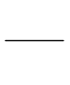 ，而依題意計算出來的答案是，則考生
3
8
19
18
必須分別在答案卡上的第18列的 與第19列的 畫記，如：
1
2
3
4
5
6
7
8
9
0
−
±
18
19
1
2
8
4
5
6
7
3
9
0
−
±
例：若第C題的答案格式是 ，而答案是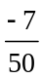時，則考生必須分別在答案卡的第20列的 與第21列的 畫記，如：
7
−
20
21
50
1
2
3
4
5
6
8
7
9
0
−
±
1
2
3
4
5
6
7
−
9
0
8
±
20
21

※試題後附有參考公式及可能用到的數值
第壹部分：選擇題（占60分）
一、單選題（占30分）
說明：第1題至第6題，每題有5個選項，其中只有一個是正確或最適當的選項，請畫記在答案卡之「選擇（填）題答案區」。各題答對者，得5分；答錯、未作答或畫記多於一個選項者，該題以零分計算。

1. 學校規定上學期成績需同時滿足以下兩項要求，才有資格參選模範生。
一、國文成績或英文成績70分(含)以上；
二、數學成績及格。
已知小文上學期國文65分而且他不符合參選模範生資格。請問下列哪一個選項的推論是正確的？
(1) 小文的英文成績未達70分
(2) 小文的數學成績不及格
(3) 小文的英文成績70分以上但數學成績不及格
(4) 小文的英文成績未達70分且數學成績不及格
(5) 小文的英文成績未達70分或數學成績不及格

2. 令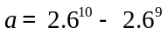，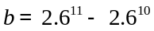，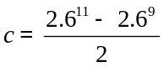。請選出正確的大小關係。
(1) 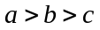
(2) 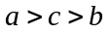
(3) 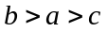
(4) 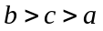
(5) 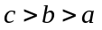

3. 袋子裡有3顆白球，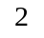顆黑球。由甲、乙、丙三人依序各抽取1顆球，抽取後不放回。若每顆球被取出的機會相等，請問在甲和乙抽到相同顏色球的條件下，丙抽到白球之條件機率為何？
(1) (2) 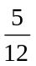 (3)
(4) (5)

4. 已知以下各選項資料的迴歸直線(最適合直線)皆相同且皆為負相關，請選出相關係數最小的選項。
(1) 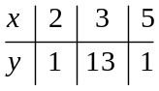 (2) 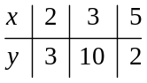 (3) 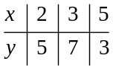
(4) 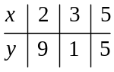 (5) 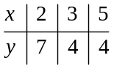

5. 將24顆雞蛋分裝到紅、黃、綠的三個籃子。每個籃子都要有雞蛋，且黃、綠兩
個籃子裡都裝奇數顆。請選出分裝的方法數。
(1) 55
(2) 66
(3) 132
(4) 198
(5) 253

6. 莎韻觀測遠方等速率垂直上升的熱氣球。在上午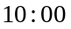熱氣球的仰角為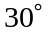，到上午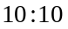仰角變成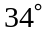。請利用下表判斷到上午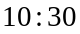時，熱氣球的仰角最接近下列哪一個度數？
 |  |  | 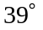 | 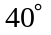 | 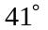 | 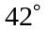 | 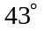
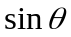 | 0.500 | 0.559 | 0.629 | 0.643 | 0.656 | 0.669 | 0.682
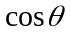 | 0.866 | 0.829 | 0.777 | 0.766 | 0.755 | 0.743 | 0.731
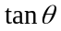 | 0.577 | 0.675 | 0.810 | 0.839 | 0.869 | 0.900 | 0.933
(1)
(2)
(3)
(4)
(5)

二、多選題（占30分）
說明：第7題至第12題，每題有5個選項，其中至少有一個是正確的選項，請將正確選項畫記在答案卡之「選擇（填）題答案區」。各題之選項獨立判定，所有選項均答對者，得5分；答錯1個選項者，得3分；答錯2個選項者，得1分；答錯多於2個選項或所有選項均未作答者，該題以零分計算。
7. 設為正整數，符號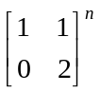代表矩陣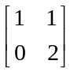自乘次。令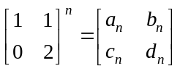，請選出正確的選項。
(1) 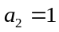
(2) 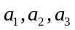為等比數列
(3) 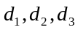為等比數列
(4) 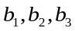為等差數列
(5) 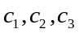為等差數列

8. 設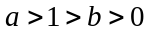，關於下列不等式，請選出正確的選項。
(1) 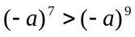
(2) 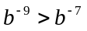
(3) 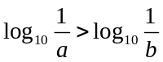
(4) 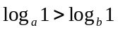
(5) 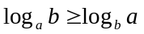

9. 設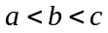。已知實係數多項式函數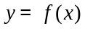的圖形為一開口向上的拋物線，且與軸交於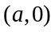、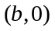兩點；實係數多項式函數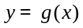的圖形亦為一開口向上的拋物線，且跟軸相交於、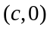兩點。請選出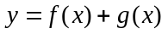的圖形可能的選項。
(1) 水平直線
(2) 和軸僅交於一點的直線
(3) 和軸無交點的拋物線
(4) 和軸僅交於一點的拋物線
(5) 和軸交於兩點的拋物線

10. 坐標平面上考慮兩點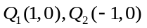。在下列各方程式的圖形中，請選出其上至少有一點滿足內積 CombinCombin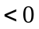的選項。
(1) 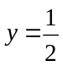
(2) 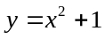
(3) 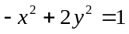
(4) 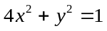
(5) 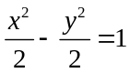

11. 設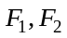為橢圓的兩個焦點。為以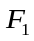為中心的正方形(的各邊可不與的對稱軸平行)。試問可能有幾個頂點落在上？
(1) 1
(2) 2
(3) 3
(4) 4
(5) 0

12. 設實數組成的數列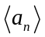是公比為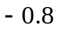的等比數列，實數組成的數列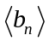是首項為10的等差數列。已知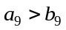且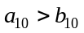。請選出正確的選項。
(1) 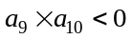
(2) 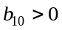
(3) 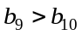
(4) 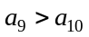
(5) 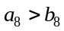

第貳部分：選填題（占40分）
說明：1.第A至H題，將答案畫記在答案卡之「選擇（填）題答案區」所標示的列號（13–35）。
2.每題完全答對給5分，答錯不倒扣，未完全答對不給分。

A. 設為一整數。已知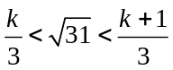，則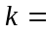 。
13
14

B. 設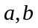為實數且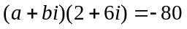，其中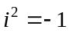。則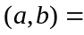( , )。
17
18
15
16

C. 坐標平面中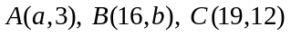三點共線。已知不在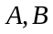之間，且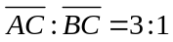，則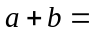 。
19
20

D. 阿德賣100公斤的香蕉，第一天每公斤賣40元；沒賣完的部份，第二天降價為每公斤36元；第三天再降為每公斤32元，到第三天全部賣完，三天所得共為3720元。假設阿德在第三天所賣香蕉的公斤數為，可算得第二天賣出香蕉的公斤數為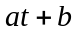，其中 ，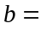 。
21
22
23
24

E. 坐標平面上，一圓與直線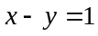以及直線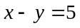所截的弦長皆為14。則此圓的面積為 。
25
26

F. 令Combin，Combin為坐標平面上兩向量。已知Combin的長度為1，Combin的長度為2且Combin與Combin之間的夾角為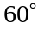。令CombinCombinCombin，CombinCombin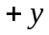Combin，其中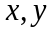為實數且符合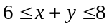以及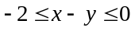，則內積CombinCombin的最大值為 。
27
28

G. 設銳角三角形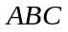的外接圓半徑為8。已知外接圓圓心到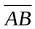的距離為2，而到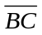的距離為7，則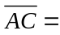 。（化成最簡根式）
29
30
31

H. 如下圖，在坐標空間中，A,B,C,D,E,F,G,H為正立方體的八個頂點，已知其中四個點的坐標A(0,0,0)、B(6,0,0)、D(0,6,0)及E(0,0,6)，在線段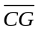上且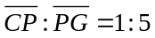，在線段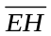上且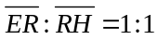，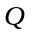在線段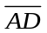上。若空間中通過P,Q,R這三點的平面，與直線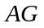不相交，則點的坐標為 。(化成最簡分數)
34
32
33
35
z
y
x
Q
R
H
G
F
E
D
C
B
A
P

參考公式及可能用到的數值
1. 首項為，公差為的等差數列前項之和為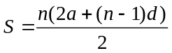
首項為，公比為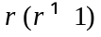的等比數列前項之和為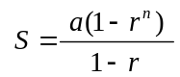

2. 三角函數的和角公式：
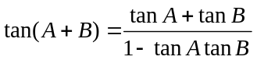

3. 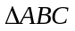的正弦定理： 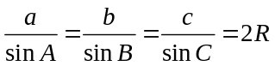 (為外接圓半徑)
的餘弦定理： 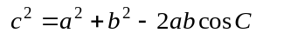

4. 一維數據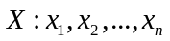，算術平均數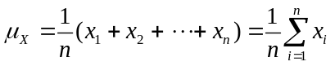
標準差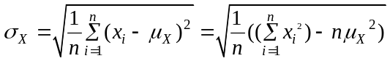

5. 二維數據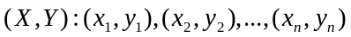，相關係數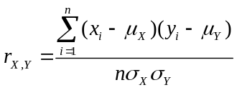
迴歸直線(最適合直線)方程式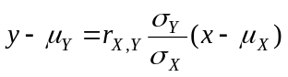

6. 參考數值：

7. 對數值：

